Modulo 4.
4. Software Web OGC
4.1. Introducción
4.2. Software para implementar servicios web
4.3. Software para tratamiento de datos de entrada
4.3.1. PostgreSQL
4.3.1.1.PostGIS
4.3.1.2.PgAdmin III
4.3.1.3. Configuración de base de datos espacial
4.4. Software para instalación de un servidor Web
4.4.1. Servidor Web Apache 2.2.10
4.5. Software para instalación de un servidor geográfico
4.5.1. MapServer
4.5.1. Características
4.5.2. Instalación y configuración de Mapserver
4.6. Software para Visualización de servicios Web de la IDE
4.6.2. OpenLayers
4.6.2.1. Arquitectura
4.6.2.2. Funcionamiento de la librería OpenLayers
4.6.2.3.Desarrollo de una aplicación cliente OpenLayers
4.6.2.4. Proceso de petición y respuesta de una imagen con Openlayers
4.6.2.5. Visualización de servicios Web de la IDE mediante Openlayers

Bibliografia
“Geospatial Data Infrastructure. Concepts, Cases and Good Practice” Richard Groot y John MCLaughlin, 2000, Oxford University Press.
“Geographic information systems and science”, P. A. Longley et alt, 2005, John Wiley and sons.
“Geographical Information Systems: Principle, Tehniques, Management and Applications” P. A.Longley, et alt, 2005, John Wiley and sons.
“Principles of Geographic Information Systems” P. A. Burrough et alt, 1998, Oxford University Press.
“IDE del Campus de Montegancedo”. PFC de Jaime C. Rodríguez. Tutora: Marina Álvarez, (2009).
“Web Feature Service Implementation” Specification Open Geospatial Consortium.
“Web Map Service Implementation Specification”. Open Geospatial Consortium.
“Web Map Server Interface”, Norma ISO 19128.
“Web Map Tile Service Implementation Specification”. Open Geospatial Consortium.

Articulos de Open GIS
“Copenhagen: Managing Process with Web Map Service Sharing Forestry Data: The Canadian Forestry Service`s Distributed Interoperability Solution”.
“New South Wales Taps Open GIS Web Feature Service Specification to Share Natural Resources Information”.
“Policy, Open Standards and GIS: The Open GIS Story in Arkansas”.
Paginas Web
Global Spatial Data Infrastructure, www.gsdi.org
Open GIS Consortium, www.opengis.org
INSPIRE, www.inspire.jrc.it
IDEE, www.ign.idee.es
IDE de Cataluña, www.icc.es/idec
UNSDI, IDE de las naciones, unsdi.uji.es
Consorcio de software SIG libre, opensourcegis.org
SIG libre, www.freegis.org
ISO/TC21, www.isotc21.org
Dublin Core, www.dublincore.org
Geoportal europeo, www.eu-geoportal.jrc.it/
W3 SVG, www.w3.org/graphics/SVG/
GML, www.opengis.net/gml/01-029/GML?.html

Página oficial de gvSIG: www.gvsig.org/web/
Página oficial de MapServer: mapserver.org/
Página oficial del paquete MS4W: www.maptools.org/ms4w/
Página oficial de PostgreSQL: www.postgresql.org/
Página oficial de PostGIS: postgis.refractions.net/
Página oficial de pgAdmin III: www.pgadmin.org/
Página oficial del proyecto OpenLayers: openlayers.org/
Página oficial de Adobe: www.Adobe.com/
Página oficial del proyecto INSPIRE : www.inspire-geoportal.eu/
Norma ISO 19115: “Geographic Information - Metadata”: www.iso.org/iso/iso_catalogue/catalogue_tc/catalogue_detail.htm?csnumber=26020
Documento descriptivo del Núcleo Español de Metadatos (NEM v1.0): www.idee.es/resources/recomendacionesCSG/NEM.pdf
Página oficial Dublín Core Metadata Iniciativa: dublincore.org/

4.1. Introducción
Este tema trata del Software para la implementación de los servicios Web de una IDE en un entorno de desarrollo en código abierto.

Usualmente existen dos formas de desarrollar los servicios de una IDE:
- En esta primera forma, la estructura de funcionamiento consta de los siguientes componentes, Figura 1:

- Un servidor de aplicaciones (no un servidor de páginas habitual) que sigue ciertos estándares (p.e. JSP de Sun Microsystems). Existen numerosos servidores de este tipo, por ejemplo Jetty (Geoserver).
- Un servlet, un programa que se ejecuta en el servidor, recibe peticiones y genera a partir de ellas una página web de respuesta.
- A todos los efectos el servidor de aplicaciones funciona como un CGI (Common Gateway Interface) y, como éstos, puede funcionar con los métodos GET y POST.
- En el método GET, los parámetros de llamada al servlet se envían en una variable de entorno junto al URL. ¡Dicha variable es visible en la llamada!
- En el método POST, los parámetros se envían en un fichero XML y no son visibles.
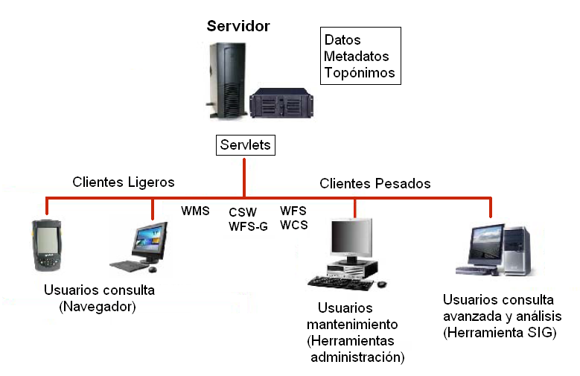

Figura 1. Esquema de funcionamiento de una IDE

2). Una segunda forma donde par implementar un sistema de este tipo, se requiere la realización de las siguientes fases:
- Tratamiento de los datos de entrada
- Instalación y configuración de un servidor Web
- Instalación y configuración de un servidor geográfico
- Implementación de los servicios Web IDE
- Instalación de visualizadores
  - Ligeros
  - Pesados

4.2. Software para implementar servicios Web
Ya que en la actividad de este Modulo 4 se implementara un servicio Web de la forma primera, en este tema trataremos del software realizar un servicio Web de la segunda forma.

4.2.1. Tratamiento de los datos de entrada
El origen de los datos para una IDE puede ser de dos tipos:

1. Desde ficheros
Normalmente se usan:
- Ficheros shape de ArcGIS
2. Desde bases de datos
Normalmente se usan SGBD OGC como:
- PostgreSQL/PostGis
- MysqlSpatial

4.2.2. Instalación y configuración de un servidor Web
Normalmente se usan:
1. Apache
I2. IS

4.2.3. Instalación y configuración de un servidor geográfico
Se pueden utilizar servidores geográficos tanto de casas comerciales como OGC
1. Servidores Geográficos Comerciales
- Geomedia
- WebMap
- ArcGisServer
- MapViewer

2. Servidores Geográficos OGC
Como servidores de mapas usualmente se utilizan:
- Geoserver
- MapServer

Ambos permiten la creación de aplicaciones SIG en Internet y servirlas a través de la Web. Están en continuo desarrollo y apoyados por varias organizaciones como el OGC. Son relativamente fáciles de instalar y soportan una gran variedad de formatos de datos

4.2.4. Instalacion de visualizadores
1. Visualización a través de clientes ligeros
- Microsoft Internet Explorer, Figura 2
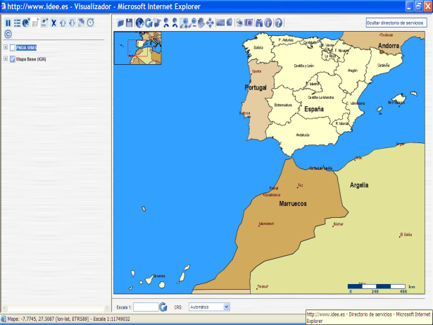

Figura 2. Visualización a traves deMicrosoft Internet Explorer

- Openlayers
- Windows Internet Explorer, Figura 3
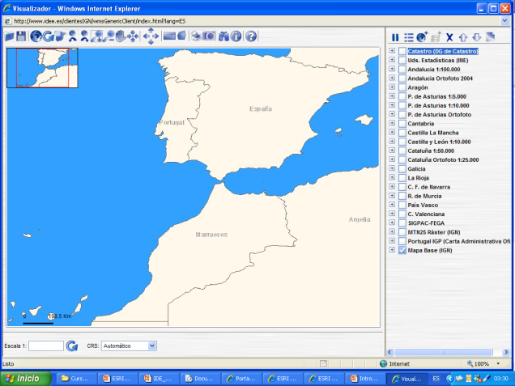

Figura 3. Visualizción a traves de Windows Internet Explorer

2. Visualización a través de clientes pesados
Existen muchas aplicaciones que funcionan como clientes pesados de visualizacion, entre ellos se pueden citar:
- Google Earth
- gvSIG

En este tema se van a estudiar un servicio de la segunda forma realizado con el software que se muestra en la Figura 4.

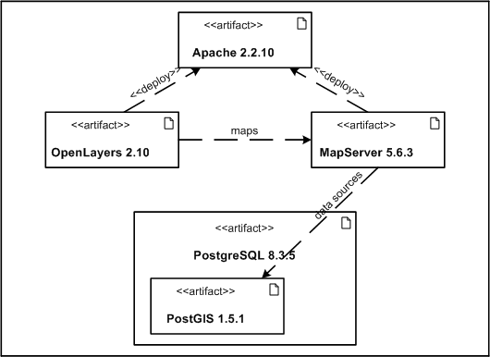

Figura 4. Software utilizado

a) En primer lugar es necesaria la instalación de un servidor web HTTP de código abierto al que se pueda acceder desde cualquier plataforma (Unix, Microsoft Windows, Macintosh) y navegador, y sea capaz de servir los mapas generados.
b) Es conveniente, también, la utilización de un software específico para la generación de imágenes (en cualquier formato estándar como JPEG, PNG o GIF) a partir de un formato de tratamiento de datos geográficos.
c) Para la edición de las capas de información es imprescindible, por un lado, un software para el tratamiento de archivos CAD con el que representar las inclusiones y modificaciones realizadas en los edificios y, por otro, un programa específico de tratamiento de datos geográficos para la inclusión de los atributos de dichas capas.
d) Para la creación de una base de datos espacial es necesaria la instalación de un sistema de gestión de bases de datos relacional orientada a objetos junto con un módulo que añada el soporte de objetos geográficos a dicha base de datos objeto-relacional.
e) También será necesario el uso de distintas aplicaciones software para la implementación y diseño de la aplicación web que permita el acceso visual a las capas (visor de mapas).

Otros como Geoserver se tratan ampliamente en las actividades de Modulo propuestas.

4.3. Software para tratamiento de datos de entrada
Como se ha mencionado arriba existen varios programas para el tratamiento de los datos de entrada, en este tema se va a desarrollar PostgreSQL.

4.3.1. PostgreSQL
Un aspecto fundamental dentro de los sistemas SIG es la forma de almacenar la información. Los administradores de bases de datos han evolucionado en los últimos años hacia la incorporación de extensiones para el manejo de datos espaciales. Esto obedece a la necesidad de manejar de forma integrada tanto los datos descriptivos como los datos espaciales o geométricos de los objetos que la forman.

La mayoría de los sistemas de información geográficos adoptan una arquitectura en la cual los datos son administrados a través de dos modelos de datos heterogéneos: un DBMS (sistema de gestión de bases de datos) para los datos descriptivos y un módulo específico para la administración de datos espaciales. Esto puede provocar inconsistencias, dificultad para la validación, integración y recuperación de los datos.

Los administradores de bases de datos espaciales (SDBMS) permiten la adopción de una arquitectura integrada, en la cual el administrador de datos es extendido para almacenar tanto la descripción de los objetos como su geometría. En esta línea se encuentra el sistema de gestión de bases de datos relacionales PostgreSQL con su extensión espacial PostGIS.

PostgreSQL es un sistema de gestión de bases de datos relacional orientada a objetos desarrollado en la Universidad Berkeley de California. PostgreSQL es software libre. Concretamente está liberado bajo la licencia BSD, lo que significa que cualquiera puede disponer de su código fuente, modificarlo y redistribuirlo libremente.

Una de las características principales de PostgreSQL es que provee nativamente soporte para tipos geométricos, permitiendo a los usuarios crear sus propios tipos de datos. Este es el caso de los datos GIS creados por el proyecto PostGIS.

4.3.1.1. PostGIS

PostGIS es un módulo que añade soporte de objetos geográficos a la base de datos objeto-relacional PostgreSQL, convirtiéndola así en una base de datos espacial para su utilización en Sistemas de Información Geográfica (SIG).

La conexión entre PostGIS y MapServer se lleva a cabo mediante la inclusión de dos parámetros:
- CONNECTIONTYPE. Datos sobre la conexión a la base de datos.
- CONNECTION. Especifica los parámetros para conectarse a la base de datos.
4.2.3.2. PgAdmin III
PgAdmin III es una herramienta de código abierto para la administración de bases de datos PostgreSQL. Entre los componentes que incluye destacan su interfaz administrativa gráfica y su herramienta de consulta SQL.

La ventana principal de pgAdmin III, Figura 5, muestra la estructura de la base de datos:
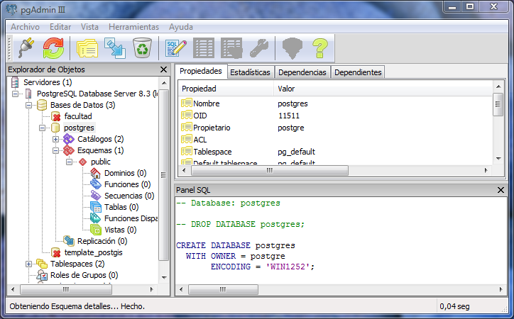

Figura 5. Ventana principal pgAdmin III
Esta ventana principal consta de:
- Barra de menú con las distintas funcionalidades de la herramienta.
- Barra de herramientas que actúa sobre los objetos seleccionados.
- Explorador de objetos: árbol situado a la izquierda que contiene:
  - Bases de datos: instancias de las bases de datos creadas. Por defecto se crea la base de datos “postgres” y la base de datos con soporte geoespacial “template_postgis”, que contiene las funciones, procedimientos, tipos de datos y demás objetos necesarios para manejar información vectorial georreferenciada.
  - Esquemas: contenedores de información de una instancia de base de datos. Una base de datos puede tener varios esquemas. Por defecto se crea un esquema “public”.
  - Tablas: unidades contenedoras de información dentro de un esquema. Por defecto, se crean dos tablas:
    - geometry_columns: muestra información sobre las tablas que contienen alguna columna con geometrías georreferenciadas.
    - spatial_ref_sys: contiene información sobre los sistemas de referencia empleados en la georreferenciación de las geometrías.
- Panel de detalle: la parte superior derecha muestra los detalles del objeto seleccionado en el árbol.
- Panel SQL: la parte inferior derecha contiene las sentencias SQL generadas mediante ingeniería inversa sobre el objeto seleccionado.

4.3.1.2. Configuración de la Base de Datos espacial
a)Exportar archivos shapefile a bases de datos PostgreSQL con soporte espacial (PostGIS)
Primero se crea una nueva base de datos empleando la plantilla template_postgis. El uso de esta plantilla garantiza que la instancia de base de datos creada contendrá todos los objetos de PostGIS (las tablas geometry_columns y spatial_ref_sys, funciones, tipos de datos, etc.).

Para ello, el primer paso es ejecutar la herramienta pgAdmin III conectándose al servidor creado. Sobre el icono “Bases de datos” del Explorador de objetos, botón del ratón Nueva Base de Datos.

En el cuadro de diálogo que aparece a continuación, Figura 6, se deben indicar los siguientes parámetros:
- Nombre de la instancia de la base de datos.
- Codificado: codificación de los caracteres de la base de datos. Es recomendable emplear la codificación “UTF8”.
- Plantilla: se emplea la plantilla template_postgis para la generación de bases de datos PostGIS.

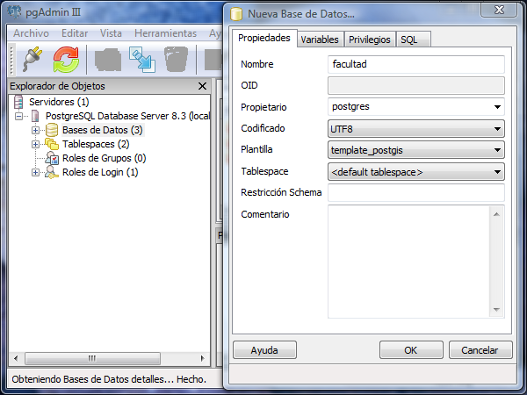

Figura 6. Nueva Base de Datos

Una vez creada una instancia de bases de datos PostGIS, se emplea la aplicación gvSIG para crear tablas con información vectorial. Para empezar se crea una nueva vista en gvSIG en la que se cargan los Shapefiles correspondientes, aquellos que se quieren exportar, Figura 7.

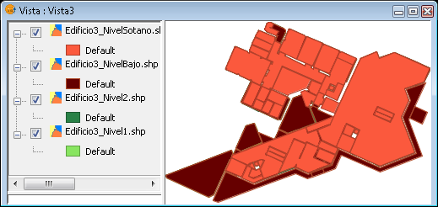
Figura 7. Vista creada con los shapefiles del Edificio3
Una vez cargadas las capas, éstas se exportan una a una a PostGIS haciendo uso de la utilidad de exportación de capas (Capa -> Exportar a… -> PostGIS), Figura 8.

Será necesario indicar el nombre de la tabla que contendrá la información geográfica y alfanumérica del shapefile y los parámetros de conexión a la base de datos creada inicialmente.
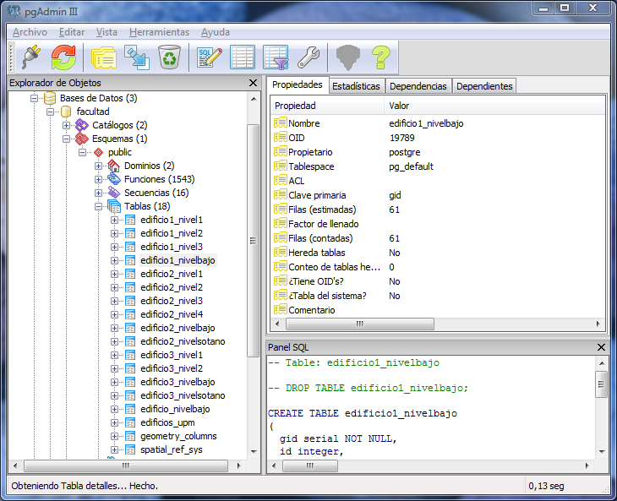

Figura 8. Ejemplo de Archivos shapefiles exportados a la Base de Datos

b) Exportar capas de la BBDD a un servidor WMS (MapServer)
Primero se carga una capa PostGIS en gvSIG. Para ello se crea una nueva vista en gvSIG en la que se deben cargar las capas anteriormente exportadas a PostGIS (Crear Vista -> Añadir Capa -> GeoBD -> Añadir Conexión).
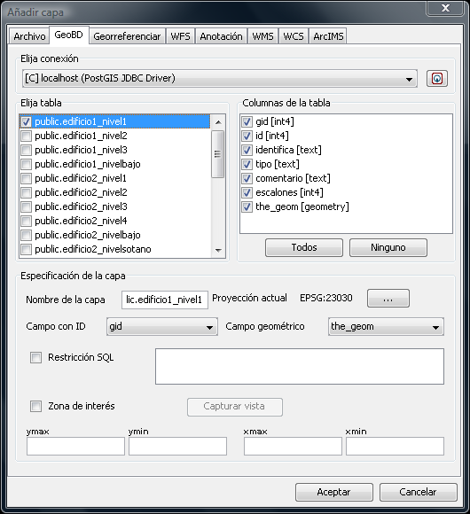

Figura 9. Ejemplo de Capas exportadas a PostGIS
Una vez seleccionadas las capas elegidas para ser publicadas, Figura 9, estas se muestran en la vista abierta, Figura 10.

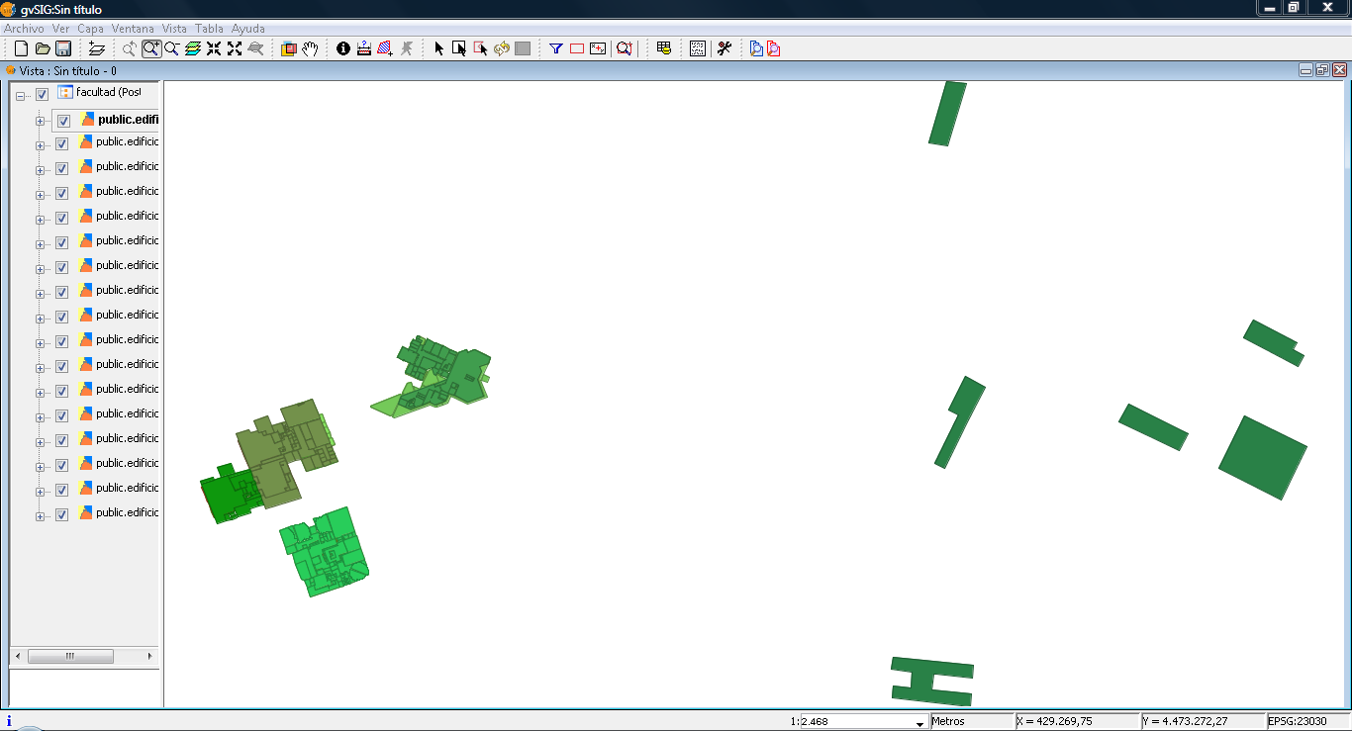
Figura 10. Ejemplo de Vista de las capas PostGIS

c)Exportar vista a MapServer
Para exportar las capas de la Base de Datos PostGIS al servidor WMS es necesario abrir la ventana del Gestor de Proyectos y escoger la sección de Publicación. De esta forma se crea un nuevo documento de publicación.

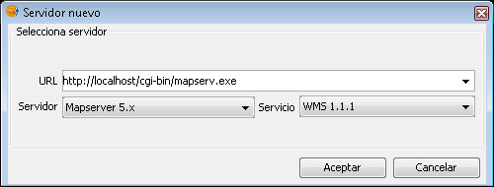

Figura 10. Ejemplo de Selección de servidor en el que publicar

Se indica el URL de “mapserv.exe” y se escoge el servicio a publicar (WMS) como se muestra en la Figura 11.

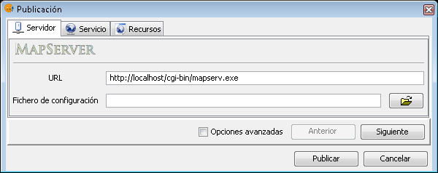
Una vez creada la publicación aparece la siguiente pantalla, Figura 12, en la que se distinguen 3 pestañas (Servidor, Servicio y Recursos):

Figura 12. Ejemplo de Parámetros de Publicación
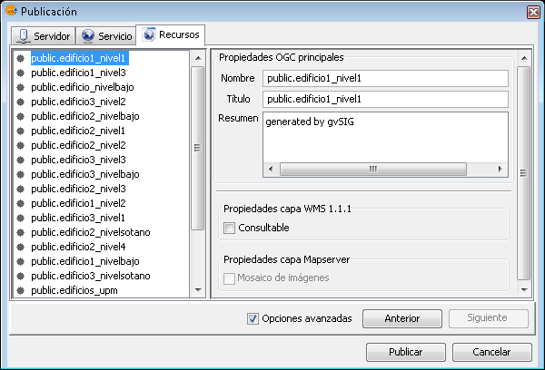
En la viñeta Servidor será necesario especificar la ubicación del Fichero de configuración donde se encuentre situado el archivo .map. En la viñeta Servicio se pueden completar los campos de información de “Título” y “Resumen” del servicio. Y en la viñeta Recursos, Figura 13, será donde se seleccionen y añadan las capas de información que se deseen incluir en el servicio WMS.

Figura 13. Ejemplo de Capas de información incluidas en el servicio WMS

Para terminar se activa la casilla de “Opciones avanzadas” y se selecciona la opción “Consultable”. Esta opción permite activar el GetFeatureInfo del Servicio WMS para realizar consultas.

4.5. Instalación y configuración de un servidor Web
En este tema se va a tratar del servidor Web Apache

4.5.1. Servidor Web Apache
El Servidor Apache es el servidor web HTTP de código abierto más utilizado.

Durante el proceso de instalación, el asistente permite especificar el número de puerto por el que el servidor escuchará las peticiones que se le realicen. Se mantendrá el que viene por defecto, el puerto 80.

La estructura de directorios se recoge en la figura 14.

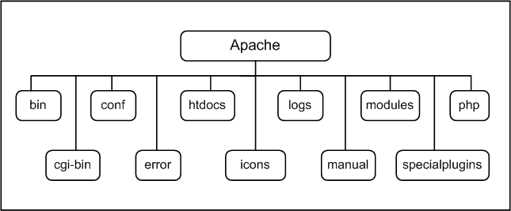

Figura 14. Estructura de directorios del servidor Apache
Toda la configuración del servidor web Apache se almacena en el fichero httpd.conf del subdirectorio conf (C:\gs4w\Apache\conf), por lo que los cambios necesarios en la configuración del servidor que se listan a continuación se harán en dicho fichero.

Los archivos disponibles públicamente a través de la Web tienen que estar almacenados en un mismo subdirectorio (htdocs). Para que el servidor web sepa dónde buscar los archivos (capas) que debe mostrar a los navegadores se emplea el parámetro DocumentRoot.

Por defecto, este parámetro tiene el valor “C:\gs4w\Apache\htdocs”. En este nuevo directorio será donde se almacenen los archivos y mapas disponibles públicamente a través de la Web.

El archivo o archivos a mostrar cuando desde un ordenador se intenta acceder a las páginas de un servidor web es lo que se indica en el parámetro DirectoryIndex. En el fichero httpd.conf aparece, por defecto, con el valor DirectoryIndex index.html index.html.var index.php index.phtml index.php3 lo que implica que debe aparecer un fichero llamado index.html en la carpeta especificada en DocumentRoot en el que se detalla la información a mostrar al acceder a las páginas del servidor web en cuestión.

El directorio cgi-bin es aquel en el que se almacenan los programas que se ejecutarán en el servidor.

4.5. Software para instalación de un servidor geográfico
En este tema se va a desarrollar MapServer puesto que GeoServer esta explicado en la actividad de Modulo.

4.5.1.MapServer
MapServer es una plataforma de código abierto para la publicación de datos espaciales y creación de aplicaciones SIG en la Web.

Es un proyecto de OSGeo, y es mantenido por alrededor de 20 desarrolladores de todo el mundo. Está apoyado por un diverso grupo de organizaciones ocupadas en las mejoras y en el mantenimiento de fondos necesarios

4.5.1. Características
Algunas de sus características principales de MapServer son:
- Soporta multitud de formatos ráster y vectoriales:
  - Formatos ráster soportados: JPG, PNG, GIF, TIFF/GeoTIFF.
  - Formatos vectoriales soportados: ESRI shapefiles, PostGIS, ESRI ArcSDE.
  - Especificaciones del Open Geospatial Consortium (OGC).

- Se ejecuta bajo distintas plataformas: Linux, Windows, Mac OS X, Solaris,…
- Mediante MapScript, se proporciona una API (ver Diccionario de Términos) para poder acceder a las funcionalidades de MapServer mediante lenguajes de programación como PHP, Java, Perl, Python, .NET.
- Soporta la proyección “On the fly” con unas 1000 proyecciones (mediante la librería Proj 4). La proyección “on the fly” o “al vuelo” es la capacidad que tienen algunos softwares SIG de representar datos en una proyección diferente a la suya, sin transformar realmente los ficheros de datos.
- Alta calidad de representación.
- Salida cartográfica avanzada:
  - Dibujo de capas de información dependiendo de la escala.
  - Dibujo de etiqueta evitando la colisión entre ellas.
  - Elementos del mapa automáticos, como la escala gráfica, el mapa de referencia y la leyenda

4.5.2. Instalación y configuración de Mapserver
La arquitectura básica de una aplicación MapServer es la que se muestra en la Figura 15:

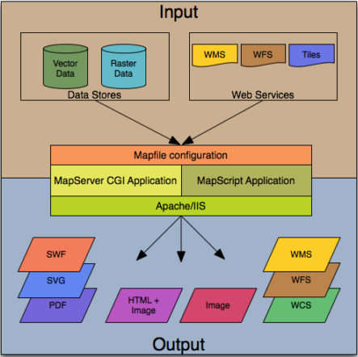
Figura 15. Arquitectura de una aplicación MapServer

MapServer produce mapas en un entorno CGI (ver Diccionario de Términos) en el cual un usuario accede al servidor Apache desde un navegador. Common Gateway Interface (CGI) es una importante tecnología que permite a un cliente solicitar datos de un programa ejecutado en un servidor web. CGI especifica un estándar para transferir datos entre el cliente y el programa. Por lo tanto, es un mecanismo de comunicación entre el servidor web y una aplicación externa.

El CGI de MapServer utiliza los siguientes recursos:
- Un servidor http como Apache.
- Un archivo con extensión .map que controle los datos a visualizar y/o consultar y la manera de hacerlo.
- Un archivo de tipo plantilla con extensión .html que controle la aplicación MapServer en la ventana del navegador.
- Los datos espaciales.

4.6.2.3. Desarrollo de una aplicación cliente OpenLayers
El API de OpenLayers consta de dos conceptos importantes para entender cómo construir un mapa: “Mapa” y “Capa (Layer)”. La clase “Map” (OpenLayers.map) almacena información acerca de la proyección, extensiones, unidades, etc. Dentro del mapa, los datos se muestran mediante “Capas”. Una “Capa” (OpenLayer.layer) es una fuente de datos que proporciona información de cómo OpenLayers debe solicitar los datos y mostrarlos.

a) Elaboración de un archivo HTML
La construcción de un visor OpenLayers requiere de la elaboración de un archivo HTML en el que el visor será mostrado. OpenLayers permite colocar un mapa dentro de cualquier elemento de bloque, lo que significa que se puede poner un mapa en casi cualquier elemento HTML de la página.

Inicialmente, para poder utilizar las clases proporcionadas por OpenLayers, hay que incorporar una referencia al script de la librería en la cabecera del documento HTML:
<script src="OpenLayers/lib/OpenLayers.js"></script>
El parámetro src indica el directorio donde se encuentra ubicado el fichero raíz de la librería.

Una vez realizada la llamada a la librería OpenLayers, el código JavaScript que se declare dentro del documento HTML tiene que ir entre las etiquetas script.

b) Creación de un visor de mapas
Para crear un visor, Se debe realizar:
1).Crear un mapa.
El constructor OpenLayers.map requiere un argumento: este argumento puede ser un elemento HTML o el identificador de un argumento HTML. Este es el elemento en el que se coloca el mapa.
var map = new OpenLayers.Map('map', options);

Los parámetros pasados como argumento son:
- maxExtent: Máxima extensión en coordenadas para el mapa. Los valores que puede tomar el mapa están estrechamente relacionados con el tipo de proyección utilizado.
- restricted extent: Límite de navegación del mapa. La diferencia con el parámetro anterior es que restringe aún más la navegabilidad al usuario, no dejándole hacer una operación de “zoom out” cuando quiere sobrepasar las coordenadas puestas como límite. Puede tomar el mismo rango de valores que el parámetro maxExtent.
- maxResolution: Resolución máxima del mapa sobre la que el usuario puede hacer una operación de zoom in. Recibe un valor de tipo decimal.
- units: Unidades de longitud del mapa. En el caso de este proyecto se ha utilizado como unidad base los metros, debido a que la zona que delimita el mapa no es muy grande en extensión.
- projection: Tipo de proyección utilizada. En este proyecto, EPSG:23030.
- controls: Lista de controles asociados con el mapa.
- numZoomLevels: Indica el número máximo de niveles de zoom que se puede llevar a cabo sobre el mapa.

2).Añadir capas al mapa.
El constructor OpenLayers.Layer.WMS devuelve como resultado una instancia de tipo capa que contiene los datos procedentes de un servicio WMS, remoto o local.

Los parámetros pasados como argumento son:
- name: Nombre de la capa.
- url: Dirección del servidor WMS.
- params: Referencia una serie de parámetros como son:
- layers: Nombre de la capa (o capas) sobre la que se hace la petición de servicio.
- visibility: Visibilidad del mapa al iniciarse su ejecución.
- Transparent: Transparencia de la capa. Propiedad muy útil para el solapamiento entre capas.
- Format: Formato de la imagen.

4.2.6.2.4. Proceso de petición y respuesta de una imagen con OpenLayers.
Para añadir a la página las funcionalidades que proporciona OpenLayers es preciso indicar en la página la localización del script, el cual puede ser consultado desde dos fuentes:

a) De forma local, consultando el script en el propio servidor. No requiere ningún tipo de instalación, tan solo hay que copiar el script con todas sus carpetas y librerías en el servidor. ·
b) De forma remota, también es posible acceder a la librería, indicando en el cliente el URL. En el cliente web se especifica la dirección de las diferentes capas de información.

4.6.2.5. Visualización de servicios Web de la IDE mediante Openlayers
En la visualización final del mapa existen dos tipos de capas:
a)BaseLayers, Capas definidas como base del mapa. Siempre tiene que estar seleccionada una y sólo una de ellas. Como ejemplo las capas base proporcionadas por el servicio Web de Mapas del Catastro y del Plan Nacional de Ortografía Aérea (PNOA) o la proporcionada por el servicio Web de Mapas de Ocupación del Suelo (CORINE).
b)Overlays, Las capas WMS tienen la capacidad de superponerse a otras capas WMS con la misma proyección. Existen diferentes formas de marcar una capa como “superpuesta”. Con WMS, la mejor manera de llevarlo a cabo es estableciendo el parámetro “transparent” a “true”. De esta forma el usuario es capaz de visualizar varias capas a la vez.

La interacción con el usuario para realizar consultas se realiza en forma de una acción desplegable pop-up automática que se logra mediante la implementación de la función Popup.AnchoredBubble (OpenLayers.Popup.AnchoredBubble).

1. Ejemplo de Manejo del visualizador Web Openlayers
En la Figura 27 se muestra el visor Web del Campus de Montegancedo implementado con Openlayers realizado por Marina Álvarez.
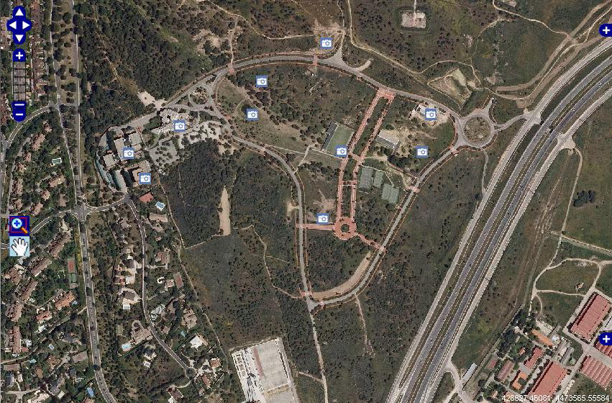

Figura 27. Visor Openlayers del Campus de Montegancedo. Autora Marina Álvarez

El funcionamiento de este visor Web desarrollado es muy simple. El objetivo es el de proporcionar al usuario final acceso a las imágenes de las capas y navegar sobre la imagen utilizando cualquier explorador Web. El usuario podrá interactuar por medio de los paneles situados a la izquierda del mapa o con la ayuda de determinados movimientos del ratón.

Para poder hacer operaciones de zoom sobre cualquier zona del mapa podrá utilizarse la rueda del ratón, en caso de disponer de una.

Si el usuario no dispone de un ratón con rueda podrá hacer uso del icono del botón lupa  con el que podrá definir un área rectangular sobre el mapa, Figura 28, sobre el que realizar una operación de zoom in.
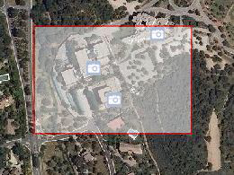

Figura 28. Operación zoom in utilizando un área rectangular
Además, el usuario podrá hacer operaciones tanto de zoom out, pulsando sobre el icono del botón con el signo negativo para aumentar un nivel de zoom, como de zoom in pulsando sobre el icono del botón con el signo positivo para disminuir un nivel de zoom. También puede realizar estas operaciones de zoom desplazando la barra que aparece en medio de los dos botones, Figura 29.

Figura 29. Barra de zoom

Para desplazarse sobre el mapa el usuario podrá utilizar tanto el ratón como los botones
del panel  y el botón definido con el icono , situado en la parte central izquierda del mapa.

Todas las capas accesibles a través de este visor se muestran en el panel LayerSwitcher mostrado en la Figura 30.

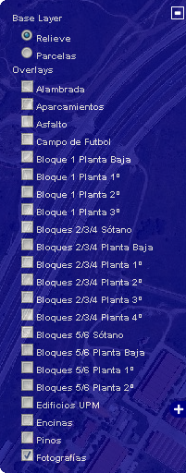

Figura 30. Panel LayerSwitcher
Por defecto, al abrir el visualizador Web, al usuario se le se le mostrarán todas las capas de tipo overlays desmarcadas, salvo la capa con el nombre “Fotografías”, que contiene todos los puntos de interés del campus. La razón por la que estas capas no aparecen marcadas desde un inicio se debe a un tema de rendimiento en el procesamiento de las consultas, consiguiendo de esta forma agilizar los tiempos de carga del visor Web.

Además es muy posible que al propio usuario no le interese ver desde inicio todas las capas marcadas y prefiera ir seleccionando sólo las que quiere consultar en un determinado momento.

El usuario también dispondrá del panel OverviewMap, Figura 31 sobre el que tendrá una vista en miniatura de la zona del mapa que actualmente está visualizando.

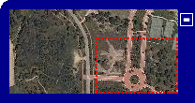
Figura 31. Panel OverviewMap
La capa marcada con el nombre “Fotografías” referencia las zonas más emblemáticas del Campus de Montegancedo. Por defecto, aparecen en el mapa con esta simbología . Una vez que el usuario pinche sobre dicho icono, se desplegará una ventana con la imagen correspondiente a esa zona, Figura 32.

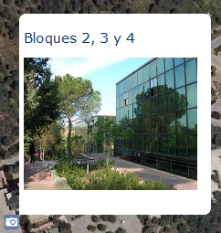
Figura 32. Punto de interés

El usuario también dispondrá de la posibilidad de realizar consultas sobre el mapa. Para ello sólo tendrá que pulsar una vez el ratón con el botón izquierdo y, de esta forma, se desplegará un pop-up con los datos más interesantes de la zona, Figura 33.
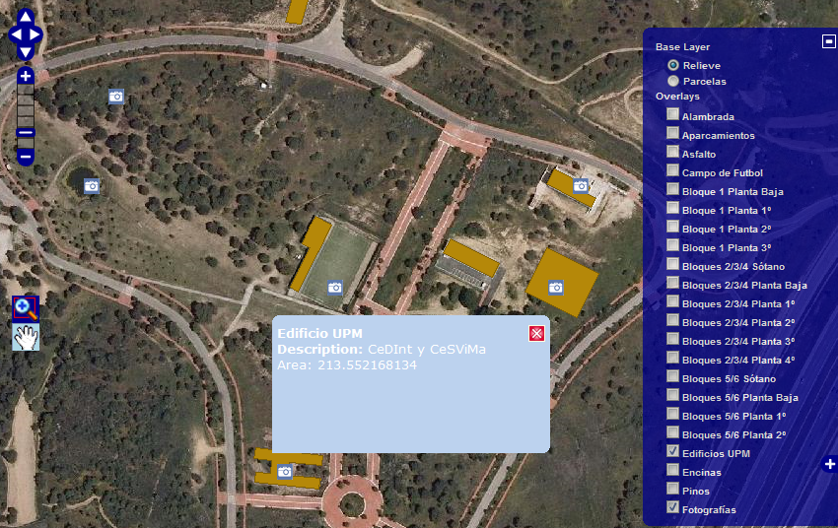
Figura 33. Pop-up de consulta

